Муниципальное бюджетное общеобразовательное учреждение
«Средняя школа № 9»
Петропавловск-Камчатского городского округа
683032, Камчатский край, г. Петропавловск-Камчатский, ул. Пограничная, 103,
тел./факс 27-61-60, e-mail: school9_pkgo_41@mail.ru

Региональный этап Всероссийской акции
«Я выбираю спорт как альтернативу пагубным привычкам»
Отчёт
ОУ | Кол-во обучающихся в нём | Названия проведённых мероприятий | Кол-во обучающихся принявших участие в акции | %соотношение количества обучающихся, принявшихучастие в Акции, к общему количеству обучающихся в учреждении
МБОУ «Средняя школа № 9» | 336:  1-4 кл. -145 | «День здоровья»  для нач.школы - спортивное мероприятие «ВЕСЁЛЫЕ СТАРТЫ»; | 145 | 42%
 | 5-11 кл.- 191 | «День здоровья»  для 5-11классов – «Путешествие на поезде ЗДОРОВЬЕ» | 184 | 55%
 | 5-8 кл.- 113 | Линейка посвященная «Дню отказа от курения» | 105 | 31%
 | 5-11кл - 191 | Спортивный турнир по волейболу, пионерболу | 90 | 27%
 | 8 кл. -12 чел | Городское мероприятие  Ток-шоу «Я говорю «НЕТ!» | 12 | 3%
ОУ | Кол-во педагогических работников в нём | Кол-во педагогических работников принявших участие в Акции | % соотношение количества педагогических работников принявших участие в Акции, к общему количеству педагогов в учреждении | Кол-во  Проведённых в рамках Акции мероприятий
МБОУ «Средняя школа № 9» | 30 | 23 | 77% | 5

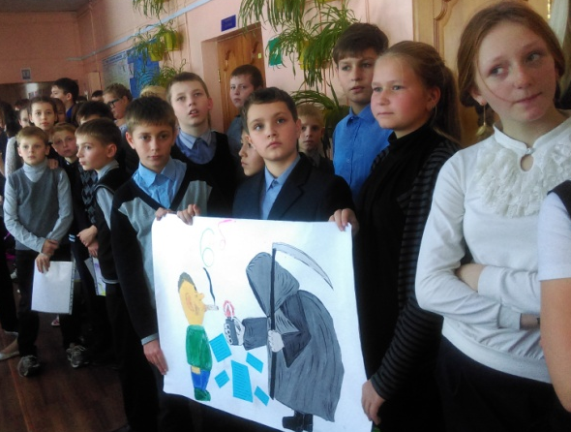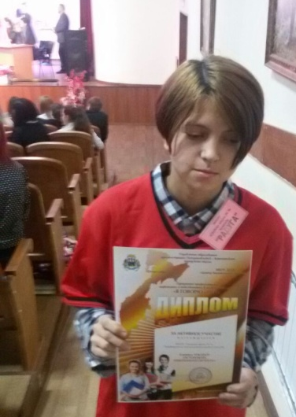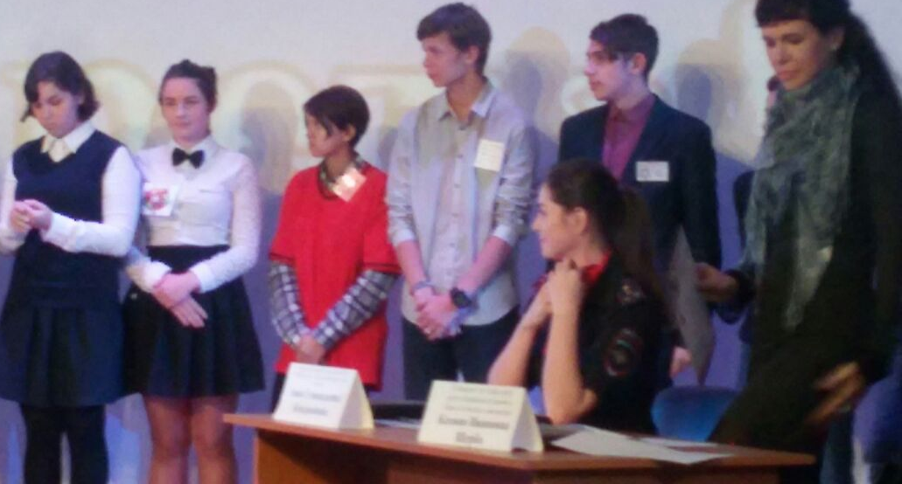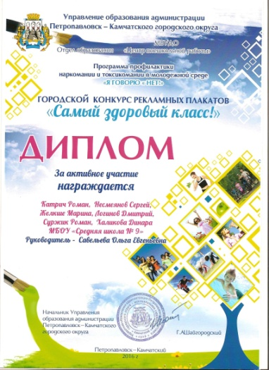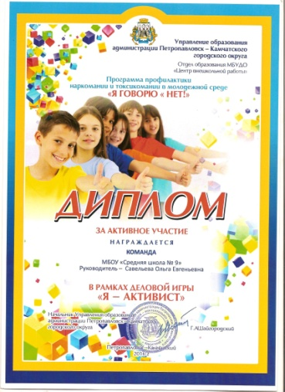

Заместитель директора по ВР О.Е.Савельева

Социальный педагог Н.В.Грязнова

